Ясыревский отдел

МБУК ВР «МЦБ» им. М. В. Наумова

Сценарий

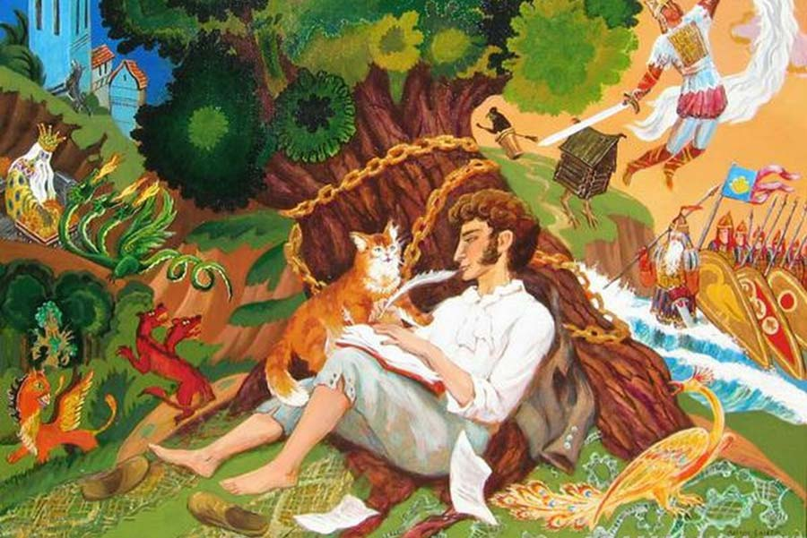

Литературная викторина.

Кот ученый приглашает, тайны сказки раскрывает

Составитель:

библиотекарь 2 категории

Ясыревского отдела

МБУК ВР «МЦБ» им. М.В. Наумова

Одарчук Л.А.

х. Ясырев

2022г.

**Цель:** Расширить кругозор и эрудицию детей. Выявить творческие способности ребят.

**Задачи:**

- Закрепить знания детей о произведениях А.С. Пушкина, вызвать интерес к произведениям писателя;

- Развивать у детей творческие способности;

- Воспитывать умение слушать и слышать задание с первого раза;

*(Оформлена книжная выставка «Сказка ложь, да в ней намек», приготовлены телеграммы с вопросами)*

**Чтец:** В мире много сказок

Грустных и смешных.

И прожить на свете нам нельзя без них!

**Биб:** Добрый день, ребята! Я знаю, что вы очень любите сказки А.С. Пушкина. И сегодня я предлагаю вам ответить на вопросы литературных викторин, в которых мы вспомним сказки и сказочных героев замечательного поэта А.С. Пушкина. Вы готовы соревноваться? Итак, друзья, начнем программу.

**Чтец**: Затей у нас большой запас!

А для кого они? Для вас!

Я знаю, вы любите игры,

Песни, загадки и пляски.

Но нет ничего интересней,

Чем наши волшебные сказки.

**«Из какой сказки отрывок?»**

Вопрос № 1:

Три девицы под окном,

Пряли поздно вечерком.

*«Сказка о царе Салтане…»*

Какое полное название этой сказки? *("Сказка о царе Салтане, о сыне его славном князе*

*Гвидоне и о прекрасной царевне-лебеди»)*

Вопрос № 2.

«Ах, ты мерзкое стекло,

Это врешь ты мне назло».

*«Сказка о мертвой царевне и о семи богатырях».*

Вопрос № 3.

«Год, другой проходит мирно;

Петушок сидит все смирно».

*«Сказка о золотом петушке».*

Вопрос № 4.

«На пороге сидит его старуха,

А пред нею разбитое корыто».

*«Сказка о рыбаке и рыбке»*

Вопрос № 5.

«Жил-был поп, толоконный лоб».

*«Сказка о попе и его работнике Балде»*

Вопрос № 6.

«Идет направо – песнь заводит,

Налево – сказку говорит».

*«Поэма «Руслан и Людмила».*

**Биб**: Молодцы! Продолжаем дальше. Игра **«Доскажи словечко».**

1. Жил старик со своею старухой

У самого синего *(моря)*

2. Родила царица в ночь не то сына, не то дочь;

Не мышонка, не лягушку, а неведому*...(зверюшку)*

3. И днем и ночью кот ученый

все ходит по цепи *(кругом)*

4. Белка песенки поет, да орешки все *(грызет)*

5. Нужен мне работник: повар, конюх и *(плотник)*

6. Ах, ты, мерзкое стекло!

Это врешь ты мне *(назло*)

7. Вот мудрец перед Дадоном стал и вынул из мешка *(Золотого Петушка)*

8. Месяц, месяц мой дружок, позолоченный … *(рожок*)

**«Лучший знаток сказок»**

**Биб:** Я буду задавать вопросы, а вы должны дать ответ на вопрос.

1. Какими словами царица обращается к волшебному зеркальцу?

«Свет мой, зеркальце! Скажи,

Да всю правду доложи:

Я ль на свете всех милее,

Всех румяней и белее?»

2. Что кричал петушок, сидя на спице?

«Ки-ри-ку-ку. Царствуй лежа на боку!»

3. Что молвила третья сестрица?

«Я б для батюшки царя родила богатыря».

4. Что говорила Золотая рыбка, когда старик ее поймал?

«Отпусти ты, старче, меня в море,

Дорогой за себя дам откуп:

Откуплюсь, чем только пожелаешь»

5. Какими словами начинается «Сказка о царе Салтане»?

«Три девицы под окном,

Пряли поздно вечерком»

6. Какими словами обращается старик к Золотой рыбке?

«Смилуйся, государыня, рыбка!»

7. Какими словами начинается «Сказка о рыбаке и рыбке»?

«Жил старик со своею старухой.

У самого синего моря»

8. Какими словами заканчивается «Сказка о царе Салтане»?

«Я там был, мед, пиво пил –

И усы лишь обмочил».

**Биб:** Какие же вы молодцы, ребята, порадовали меня своими ответами. Продолжаем нашу викторину **«Найди ошибку»**. Я буду вам зачитывать отрывок из сказки, но с ошибкой. Вы должны найти ошибку, исправить ее и назвать из какой сказки этот отрывок.

1. Три соседки под окном

Пряли поздно вечерком. *(«Сказка о царе Салтане»)*

2. Свет мой, зеркальце, скажи

Да меня не обмани

Я ль на свете всех милее

Всех румяней и белее. *(«Сказка о мертвой царевне»)*

3. Жил старик со своею женою

У самого синего моря *(«Сказка о золотой рыбке»)*

4. Ветер весело шумит,

Судно весело бежит

Мимо острова буяна

В царство славного Ивана. *(«Сказка о царе Салтане»)*

**Биб:** Молодцы ребята,а теперь **«Узнате сказку по словам»**

1. Путь – дорога, терем, прялка, солнышко, месяц, ветер, свадьба. *(«Сказка о мертвой*

*царевне».)*

2. Откуп, дурачина, изба, терем, жемчуг, царица, корыто. *(«Сказка о рыбаке и рыбке».)*

3. Базар, жадность, лошадь, печка, работа, оброк, море, веревка, наказание. *(«Cказка о попе и о работнике его Балде».)*

4. Рать, царь, мудрец, шатер, шамаханская царица, звездочет, петушок. *(«Сказка о золотом петушке».)*

**Биб: «Блиц-игра».** В этой игре нужно очень быстро отвечать на вопрос.

1. Как звали находчивого, трудолюбивого работника в одной из сказок Пушкина? *(Балда)*

2. Злая, вредная бабка, мечтавшая стать владычецей морскою? *(Старуха)*

3. Исполнитель песни «Во саду ли, в огороде». *(Белка)*

4.Чем отравилась молодая царевна? *(Яблоко).*

5. Кличка собаки из «Сказки о мёртвой царевне и семи богатырях». *(Соколко).*

6. Название острова, мимо которого проплывали корабельщики. (Буян)

7.Имя жениха молодой царевны в «Сказке о мёртвой царевне и семи богатырях» (Елисей).

8. Кто верный сторож царя Дадона? *(Золотой петушок*)

9. Кто чах над златом? *(Кощей)*

10. В кого превращала царевна лебедь князя Гвидона? *(В муху, комара, шмеля)*

**Биб:** А сейчас, я предлагаю поиграть в игру, которая называется **«Невод».**

*Разделить детей на две команды. Двум игрокам нужно на платке перенести рыбку из одного пруда (обруча) в другой, аккуратно ее выпустить и парой бегом вернутся в свою команду, передав платок следующей паре. Выигрывает та команда, которая первой перенесет рыбок.*

**Биб:** Ребята, мне сегодня почтальон Печкин принес телеграммы, но от кого они я не знаю. Вы поможете мне узнать, кто же прислал их. *(зачитывает телеграммы)*

**«Узнай, от кого телеграмма»**

1. Не могу прибыть к вам, очень занят, так как веревкой хочу море морщить. *(Балда)*

2. Ждите меня, скоро буду. Вот только орешки догрызу. *(Белка)*

3. Спасибо за приглашение, но приехать не могу. Нужно старухе корыто чинить. *(Старик)*

4. Приеду не одна, а со своим женихом царевичем Елисеем. *(Молодая царевна)*

**Биб:** Молодцы, ребята! Я вижу, что вы очень хорошо знаете сказки Пушкина, сказочных героев. Вы очень хорошо отвечали на вопросы. А наше мероприятие подошло к концу, благодарю за активное участие, до новых встреч.